TEST DE CONNAISSANCES  EN MATHÉMATIQUES  — CORRIGÉ — | Classe : ________ | Date : ________________
TEST DE CONNAISSANCES  EN MATHÉMATIQUES  — CORRIGÉ — | NOM : ________________ | DIVISIONS — Version A
Signatures : | Prénom : _______________ | Note : / 20

Capacités attendues | I | F | S | T
Effectuer une division euclidienne
Décomposer un nombre à l'aide de la division euclidienne (a = b × q + r)
Connaître et utiliser les critères de divisibilité
Connaître les multiples et les diviseurs d'un nombre
Effectuer une division décimale et donner un arrondi / une troncature
Résoudre un problème à l'aide d'une division
Exercice 1 : Division euclidienne (avec table) / 4 points
Division euclidienne de 538 par 7 :
Table du 7 :  7 × 0 = 0  7 × 1 = 7  7 × 2 = 14  7 × 3 = 21  7 × 4 = 28  7 × 5 = 35  7 × 6 = 42  7 × 7 = 49  7 × 8 = 56  7 × 9 = 63 | Division :  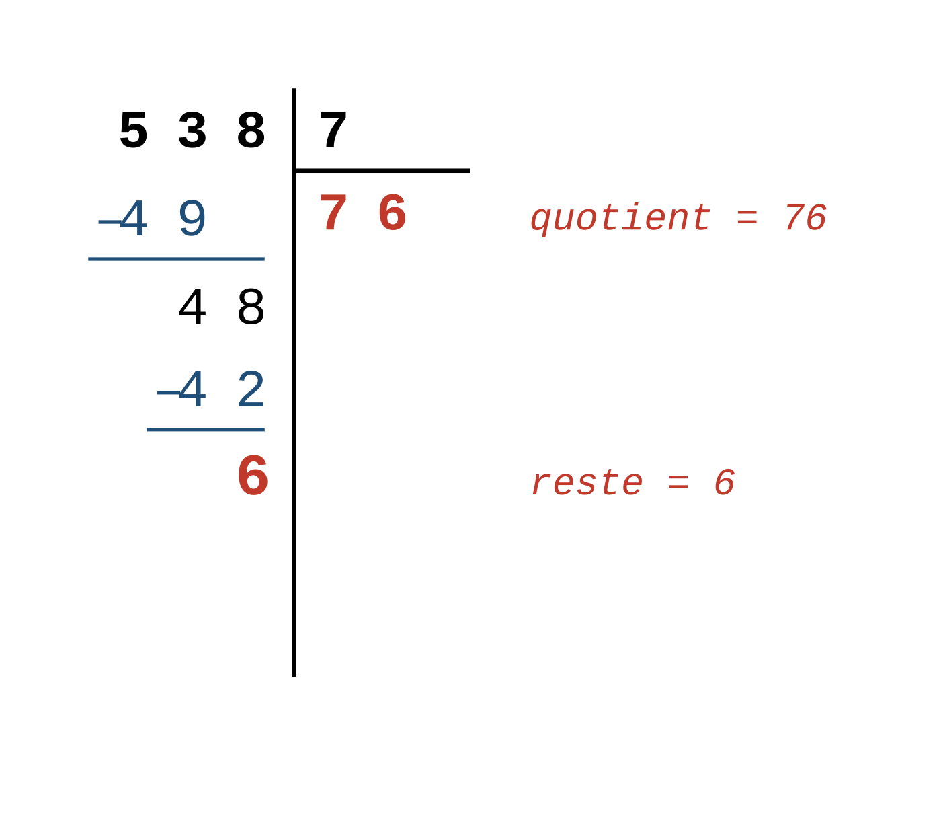  Preuve :  538 = 7 × 76 + 6 ✓  et 6 < 7

Exercice 2 : Division euclidienne / 2 points
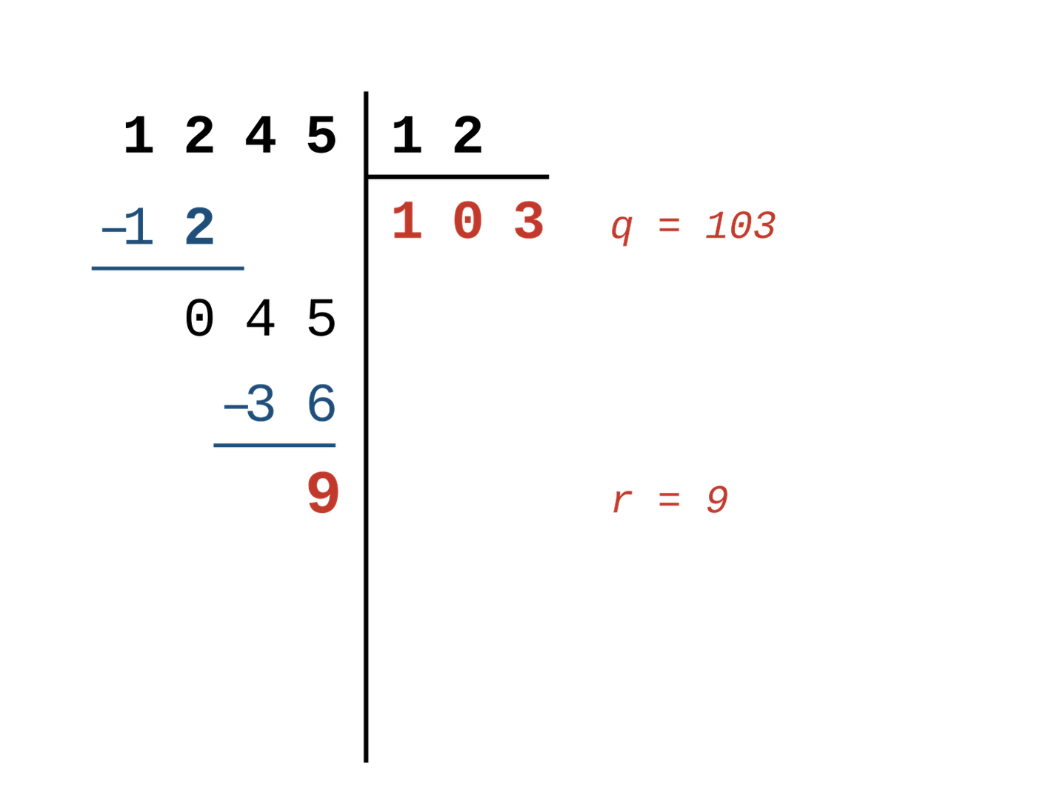
Quotient = 103 ; Reste = 9
Preuve : 1 245 = 12 × 103 + 9 et 9 < 12 ✓
Exercice 3 : Décomposition / 2 points
a. 538 = 7 × 76 + 6 avec 6 < 7
b. Pour 213 = 8 × 26 + 5 (et 5 < 8) :
Quotient = 26 ; Reste = 5
Exercice 4 : Critères de divisibilité / 3 points
Le nombre | ÷ par 2 | ÷ par 3 | ÷ par 5 | ÷ par 9
420 | oui | oui | oui | non
135 | non | oui | oui | oui
2 016 | oui | oui | non | oui
Exercice 5 : Multiples et diviseurs / 2 points
a. Cinq premiers multiples de 6 : 0 ; 6 ; 12 ; 18 ; 24
(on accepte aussi 6 ; 12 ; 18 ; 24 ; 30 si l'élève commence à 6)
b. Diviseurs de 18 : 1 ; 2 ; 3 ; 6 ; 9 ; 18

Exercice 6 : Division décimale / 4 points
Division décimale de 142 par 8 :
Étapes du calcul (méthode) :
• 14 ÷ 8 → quotient 1, reste 6 (car 8 × 1 = 8)
• on abaisse le 2 → 62 ÷ 8 → quotient 7, reste 6 (car 8 × 7 = 56)
• on a fini la partie entière : on place la virgule au quotient et on abaisse un 0
• 60 ÷ 8 → quotient 7, reste 4 (car 8 × 7 = 56)
• on abaisse encore un 0 → 40 ÷ 8 → quotient 5, reste 0 (car 8 × 5 = 40)

Résultats :
• valeur exacte du quotient : 17,75
• arrondi à l'unité : 18 (car 17,75 est plus proche de 18 que de 17)
• troncature à l'unité : 17 (on garde 17 et on enlève la partie décimale)
Exercice 7 : Tableau à compléter / 3 points
Méthode : on utilise l'égalité a = b × q + r avec r < b.
 | Cas 1 | Cas 2 | Cas 3
Dividende | 187 | 200 | 147
Diviseur | 15 | 6 | 16
Quotient | 12 | 33 | 9
Reste | 7 | 2 | 3
Détail :
• Cas 1 : 15 × 12 + 7 = 180 + 7 = 187
• Cas 2 : (200 − 2) ÷ 6 = 198 ÷ 6 = 33
• Cas 3 : (147 − 3) ÷ 9 = 144 ÷ 9 = 16
Exercice BONUS : Problème ★ / 2 points
Un libraire envoie 525 livres au collège dans 16 cartons identiques + 1 petit carton.
On effectue la division euclidienne de 525 par 16 :
525 = 16 × 32 + 13 (et 13 < 16)

a. Dans chacun des 16 cartons identiques, il y a 32 livres.
b. Dans le petit carton, il y a 13 livres.

